Kleine Helfer sorgen für Ordnung
Halteclips von IPF für M8- und M12-Verschraubungen

Wer kennt das nicht: Bei der Verdrahtung von Sensoren sind oftmals Schraubverbindungen von Kabeldosen und -steckern notwendig, die dann nach der Installation irgendwo frei herumhängen. Das sieht nicht nur unordentlich aus, sondern birgt mitunter auch potenzielle Unfallrisiken.

Die Halteclips AV000142 und AV000141 von ipf electronic für M8- und M12-Verschraubungen schaffen jetzt Abhilfe und sorgen endlich für Ordnung beim Anschluss von Sensorleitungen. Über die rückseitige Bohrung sind die Halteclips leicht zu befestigen und lassen sich zudem durch die integrierte Nut und Feder unabhängig von ihrer Größe miteinander verbinden. Nachdem Stecker und Dose mit dem vorgeschriebenen Drehmoment verschraubt wurden, kann die Verbindung in den Halter gedrückt und damit fest fixiert werden.

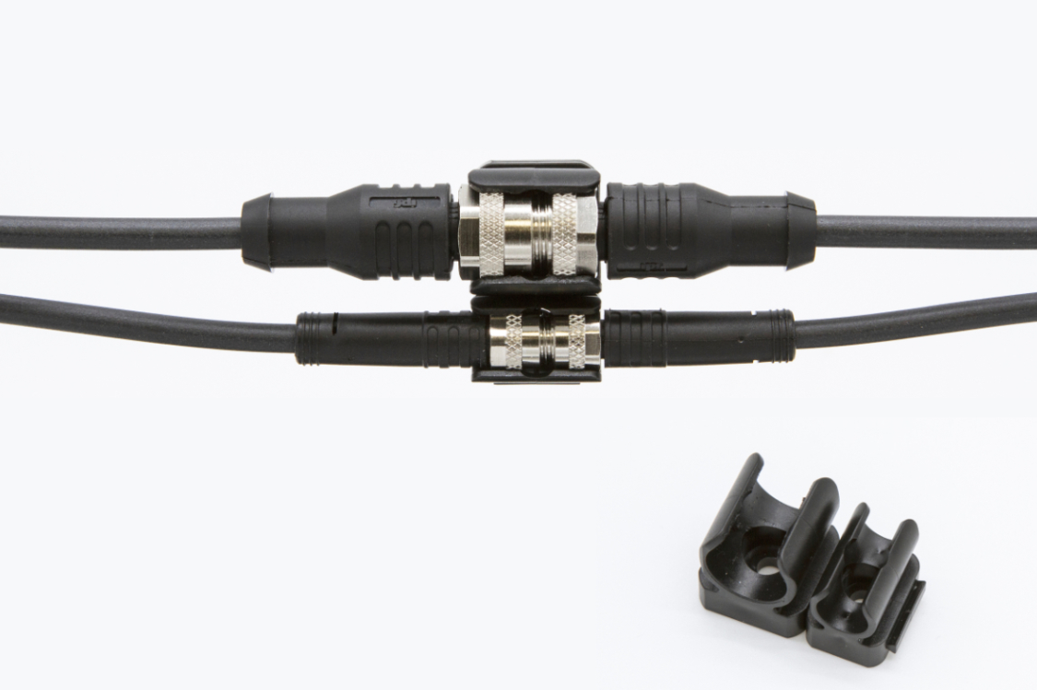
Bildunterschrift: Die Halteclips von IPF schaffen jetzt Ordnung bei verschraubten Kabeldosen und -steckern. Die Lösungen lassen sich zudem miteinander verbinden. (Bild: ipf electronic gmbh)

ÜBER IPF ELECTRONIC
Sensoren vom Feinsten
Wenn HIGH-TECH zu HIGH-END wird.

Im deutschsprachigen Raum stehen wir seit mehr als drei Jahrzehnten für Hochleistungs-Sensoren in der Automatisierungstechnik. Wir legen Wert auf höchste Qualität und produzieren nach wie vor selbst am Hauptstandort in Altena im Sauerland.
Wir sind die ipf electronic und machen mehr als nur unseren Job. Wir denken weiter, innovativer, nachhaltiger und bleiben dabei sympathisch. Wir sitzen im Sauerland, einer der innovativsten Regionen des Landes. Unsere Produkte sind präzise, intelligent, technisch ausgereift und vielseitig einsetzbar. Unsere 140 Mitarbeiter leben Service, auch nach den üblichen Geschäftszeiten.
Mit unserer großen Produktvielfalt, hohen Problemlösungskompetenz und starken Serviceorientierung sind wir als Top-Lieferant in der industriellen Sensorik einzigartig. Permanente Forschung und Entwicklung spielen eine ebenso gewichtige Rolle, wie die Weiter- und Fortbildung von Mitarbeitern und Führungskräften. Unser 1982 gegründetes Unternehmen wird bis heute in zweiter Generation familiengeführt. Beim Umweltschutz und nachhaltigen Umgang mit Ressourcen legen wir besondere Maßstäbe an.

KONTAKT
ipf electronic gmbh
Rosmarter Allee 14
58762 Altena
info@ipf.de
www.ipf.de

PRESSEKONTAKT
Martinus Menne
Waldweg 8 ● 57489 Drolshagen
Tel +49 2761 8288861
mm@technikredaktion.de
www.technikredaktion.de

